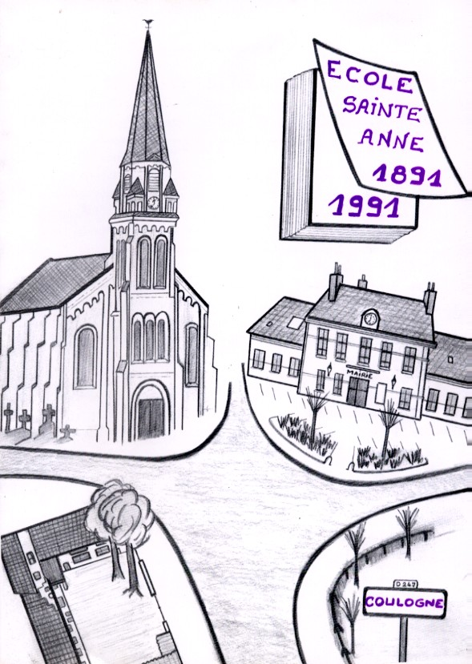

Dessin de Madame Huchin
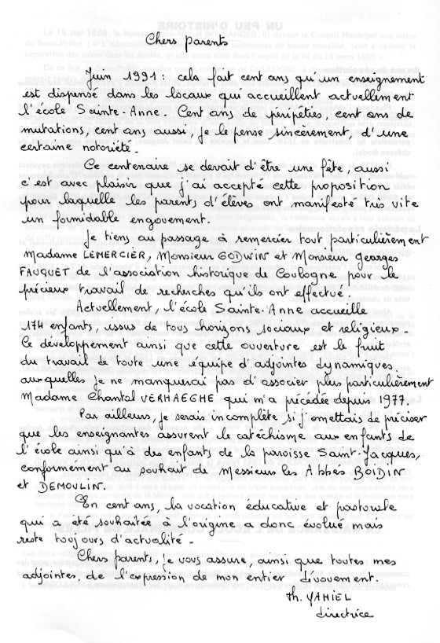

UN PEU D’HISTOIRE

Avant la révolution
L’origine de COULOGNE remonte loin dans le temps, et les Romains y avaient établi une colonie de vétérans.
Plus tard, l’abbaye de SAMER y installa un établissement sous la dénomination de « Colonia Sancti Wulmari », d’où son nom actuel. On y vivait du commerce des pêcheries et de 1 ‘extraction de la tourbe.
Le village se développa au fil des siècles et connut l’occupation anglaise de 1347 à 1558. L’église paroissiale fut construite en 1619, sous le vocable de Saint Jacques, sur l’ancien emplacement du château féodal.
En 1725, le maître d’école de COULOGNE était Adrien MARMAIN, à qui les paroissiens payaient une somme de 75 livres à raison des 75 foyers qu’il y avait à l’époque dans la paroisse. L’enseignement était alors supervisé par le clergé, témoin ce questionnaire adressé en 1749 à tous les curés du diocèse de BOULOGNE et dans lequel l’évêque demandait, entre autres, « si le maître d’école se servait du catéchisme pour y faire apprendre à lire aux enfants ».

La période révolutionnaire
En 1791, le curé de COULOGNE, Jacques RAPPE refusa de prêter le serment constitutionnel et dut quitter sa paroisse, soit pour I’exil, soit pour la déportation.
Concernant I’enseignement, plusieurs projets se dessinèrent. Tout d’abord celui de TALLEYRAND (1791) axé sur la gratuité, ensuite celui de CONDORCET (1792) qui ajouta la notion de laïcité, enfin celui de Michel LE PELETIER plus «collectiviste». Ces différents programmes vont déboucher sur le vote de plusieurs lois et décrets.
Ainsi 1’instruction publique devient commune à tous les citoyens (3 et 4 septembre 1793), les écoles primaires sont organisées (12 décembre 1792), et l’enseignement devient libre à la condition de déclarer l’ouverture de l’école à la mairie (19 décembre 1793). Quant à l’instituteur, il ne doit être ni noble, ni ecclésiastique.
Devant ces remous, l’école de COULOGNE est supprimée en 1793 et les enfants de la commune suivent les cours soit aux ATTAQUES, soit à SAINT-PlERRE-les.-CALAlS rebaptisée ENCAILLOU, puis DAMPIERRE-les-DUNES, Révolution oblige.

Le début du XlXème siècle
En 1832, la population coulonnoise s’élève à 595 habitants.
Le 28 juin 1833, la loi GUIZOT est votée : elle organise des salles d’asile (futures écoles maternelles), limite à 8 heures le travail des jeunes enfants, conseille I’ouverture d’écoles de filles et surtout dispose que toute commune est tenue d’entretenir au moins une école primaire.
Ainsi, I’Almanach de CALAIS de 1843 relève la présence d’un instituteur à COULOGNE, et, en 1856, on y édifie des maisons d’école ainsi qu’une mairie, tandis que l’église est reconstruite.

LA NAISSANCE DE L’ECOLE COMMUNALE DE FILLES
La loi FALLOUX (15 mars 1850) avait entre temps rendu l’école de filles obligatoire pour les communes de plus de 800 habitants, et établi la liberté d ‘enseignement au profit du clergé: les écoles congréganistes vont donc se développer, et ces dispositions avoir des répercussions à COULOGNE.
Le 15 mai 1856, le Maire, Pierre-Michel BOULANGER, lit devant le Conseil Municipal une lettre du Sous-Préfet : « L’administration, guidée par des sentiments de haute moralité, tend à obtenir la séparation des sexes dans les écoles, et elle entre ainsi dans l’esprit de la loi du 15 mars 1850 ».
De ce fait, le Sous-Préfet suggère que la commune de COULOGNE, à cause de son importance, ne saurait tarder de profiter de cette utile amélioration... Le Conseil Municipal partage ce point de vue, mais la commune supporte de lourdes charges pour deux raisons majeures, l’achèvement de ses voies de communication et la reconstruction de I ‘église
Néanmoins, il propose la création d’un « asile ouvroir » pour « diminuer autant que possible l’inconvénient qui résulte de la non existence d ‘une école de filles ». Cette disposition sera confortée, sur le plan national, par l’adoption de la loi DURUY (10 avril 1867) qui tend à développer encore les écoles de filles.
Le 5 mai 1867, le Conseil Municipal de COULOGNE, sous la présidence de Pierre-Marie BOULANGER, vote, pour répondre aux sollicitations de l’autorité supérieure, l’établissement d ‘une école de filles « dont les constructions s ‘élèvent actuellement ». A l’ordre du jour, il faut également décider si l’école sera dirigée par des institutrices congréganistes ou par une institutrice laïque. Le Maire déclare préférer des congréganistes: « Pour deux religieuses, la commune aurait à leur assurer un traitement de 1000 F, mais la rétribution scolaire perçue au profit de la commune viendrait en déduction de cette somme...».
Le Conseil Municipal décide donc:
« L’école sera confiée à deux religieuses; une somme de 800 F sera votée pour leur traitement annuel ».
A la rentrée 1868, c ‘est l’ordre des soeurs de la PROVIDENCE d’ARRAS qui prend l’école en charge et, le 11 octobre 1868, un contrat est signé entre Marguerite-Joséphine BRESSAND, en religion Sœur Cécile, et M. BOULANGER, Maire
« Nous, Maire de Coulogne, département du Pas-de-Calais, soussigné, avons en exécution de la délibération du Conseil Municipal en date du 5 mai 1867, traité avec la Communauté des Sœurs de la Providence d’Arras, représentée par la Révérente Mère Cécile dite dans le monde Marguerite Joséphine Bressand, Supérieure de la dite Communauté, aussi soussigné, ainsi qu’il suit
« Article 1er - La dite Communauté s’engage à maintenir dans la commune de Coulogne deux Sœurs pour l’instruction des jeunes filles et la visite des malades, conformément aux règles de leur institut.
« Article 2 - Elles enseigneront le catéchisme, les prières d’usage, la lecture, l’écriture, l’orthographe et le calcul. Elles formeront aussi leurs élèves à la couture et au tricot selon que le temps consacré aux leçons le leur permettra.
« Article 3 - Elles tiendront leur école toute l’année, excepté les dimanches et fêtes, le jeudi de chaque semaine et six semaines de vacances.
« Article 4 - La commune fournira aux Sœurs chaque année un traitement fixe qui ne devra pas être au-dessus de huit cents francs.
« Article 5 - Les Sœurs seront exemptes de toutes contributions locatives, personnelles et mobilières ainsi que des prestations pour les chemins vicinaux et autres cotisations municipales par application des art. 18 de la loi du 21 avril 1832, 3 et 4 de celle du 21 mai 1836. Si de telles contributions étaient imposées aux Sœurs, elles seraient acquittées par la Commune.
« Article 6 - Il sera fourni aux Sœurs 1°) un logement convenable pour elles et pour la tenue de leur classe. 2°) Un mobilier dont il sera dressé un inventaire en triple expédition: une de ces expéditions sera déposée dans les archives de la Mairie une autre restera entre les mains des Sœurs et la troisième sera envoyée aux supérieures.
« Fait double entre les parties contractantes, le onze octobre mil huit cent soixante huit»
. Suivent les signatures : Boulanger, Sœur Cécile, Supérieure Générale.
Les deux religieuses employées sont : Sœur Marie-Thérèse, économe, et Sœur St lgnace, adjointe.
Sœur Marie-Thérèse sera remplacée par Sœur Louise de GONZAGUE.
L’enseignement continue de se développer et, en 1874, le Certificat d ‘Etudes Primaires est institué.

COMMENT NAIT UNE ECOLE PAROISSIALE
« La Commune de COULOGNE, située sur la rive droite des marais qui représentent l’ancien cours d’eau du Bas-Pays, renfermait en 1876 une population de 883 habitants sur une superficie de 916 ha. C’est un charmant village, plein de grâces et de fraîcheur, où le touriste aime à errer silencieusement, loin du tumulte de la ville, au bord des fossés et des étangs semés d’îlots de glaïeuls et de nénuphars, harmonieusement parés de verdure et de fleurs, à l’ombre des grands arbres qui couvrent de leur majestueux abri la plus grande partie du territoire».
Tirée du dictionnaire historique et archéologique du Pas-de-Calais, cette description de COULOGNE ne laisse pas présager de ce qui va suivre
Le Général de MAC MAHON est Président de la République. Il révoque le Premier ministre républicain modéré, Jules SIMON, et appelle un bonapartiste, le Comte de BROGLIE. Les difficultés commencent. La Chambre des Députés est dissoute en 1877. Les élections donnent une majorité républicaine, et, pour la première fois, COULOGNE a voté dans ce sens. De nouvelles élections partielles au Sénat sont également remportées par les républicains qui obtiennent ainsi la majorité absolue. MAC MAHON doit démissionner en Janvier 1879 et un républicain modéré, Jules GREVY, lui succède et nomme Jules FERRY au Ministère de l’instruction publique.
Sur le plan local, la vie politique est également mouvementée le Maire de CALAIS, Jean MUSSEL, élu en Janvier 1878 démissionne la même année avec 21 de ses conseillers, suite à un désaccord sur la laïcisation des écoles. A SAINT-PIERRE-les-CALAIS, un journal républicain de gauche, « Le Patriote », s’est fondé en 1877, durant ces rudes campagnes électorales qui vont laisser des traces dans les esprits.
Le 8 décembre 1878, le rédacteur en chef de ce journal, M. WABLE, fait paraître un article compromettant la notoriété de Sœur Louise de GONZAGUE. Celle-ci lui répond, mais la polémique s’amplifie (« Le Patriote » des 13 et 15 décembre 1878). Des journaux cléricaux défendent la religieuse. A COULOGNE, des pétitions circulent. L’affrontement débouche sur une crise.
Le 7 janvier 1879, le Conseil Municipal se réunit en séance extraordinaire, sous la présidence de M. ISIDORE, Maire. Un membre expose « que des plaintes se sont produites depuis quelque temps contre les Sœurs de la Providence d’Arras; que des parents ont même retiré leurs enfants; que Madame la Supérieure n ‘a pas égard aux demandes de M. le Maire quand il s’agit du changement des personnes ».
De plus il est fait mention «qu’on a créé une agitation qu’il importe de calmer ».
Le Conseil déclare : « Il est inutile de s’adresser à une autre communauté puisque les maisons religieuses se refusent à se remplacer ». En conclusion, c ‘est la rupture totale votée à 10 voix contre 2; et le Conseil Municipal vote un crédit supplémentaire de 600 F, car on se rendit compte que les religieuses travaillaient au rabais, financièrement parlant.
« Le Patriote » rend compte de ce conseil dans son édition du 15 janvier 1879, et salue l’arrivée d’une institutrice laïque.
Les Sœurs ayant donc perdu la direction de I ‘école communale, le curé de la paroisse, l’abbé COPIN, fustigé par « Le Patriote » (édition du 2 mars 1879), leur fournit un petit local, tout près de l’église, qu’il confie à Sœur Saint Ignace. Celle-ci devient directrice.
Les élèves affluent, au point que le Conseil Municipal s’inquiète (séance du 9 novembre 1879), car le nombre d ‘élèves inscrits à 1 ‘école municipale est inférieur à vingt et a « tendance à diminuer ». Il propose de voter la gratuité absolue, avant que Jules FERRY ne l’impose en juin 1881, tandis qu’en mars 1882, l’école publique devient laïque et obligatoire pour tous les petits français.

DE L’ECOLE PAROISSIALE AU PENSIONNAT SAINTE ANNE
L’école « paroissiale » prospère. En 1884, il faut appeler une troisième religieuse. Une école maternelle est fondée par Mme LECONTE, qui fournit le mobilier et un salaire de 500 F. C’est l’actuelle salle Saint Jean-Baptiste, du nom de la religieuse chargée de cette classe.
Les élèves continuent d ‘affluer, toujours plus nombreux il faut agrandir.
Juin 1891 les religieuses entrent dans le nouveau local, rue des Hauts Champs, que M. LABITTE, curé de la paroisse met à leur disposition. Au temps de son successeur, l’Abbé ADAM, et en accord avec Sœur Saint lgnace une aile est ajoutée en 1898 et l’école devient le Pensionnat Sainte-Anne. Ces nouveaux locaux accueillent actuellement le C.P. et le C.M.1.

LA SECULARISATION
En juin 1902, le Président LOUBET désigne Emile COMBES, radical anticlérical, ancien séminariste, comme président du Conseil. Celui-ci va bientôt s’attaquer à l’enseignement congréganiste. La loi du 7 juillet 1904 bannit les religieux de 1’éducation et plus de deux mille écoles doivent fermer. Les relations diplomatiques avec le Vatican sont rompues la même année, et un projet de loi proposant la séparation de 1’Eglise et de 1’Etat est déposé. C’est Aristide BRIAND qui le fera voter le 9 décembre 1905. mais avec plus de libéralisme.
A COULOGNE, l’école Sainte-Anne est donc fermée et les religieuses doivent ou s’en aller, ou contourner la loi de 1904 en se « sécularisant », c’est-à-dire en quittant leurs habits religieux et leur nom de religion. C’est ce que font les trois sœurs qui avaient en charge les deux écoles (Rue des Hauts Champs, et rue Emile Dumont pour les garçons) fidèles à leur vocation d’enseignantes et les cours peuvent reprendre.
Lors de sa réouverture, en 1906, l’école compte ainsi trois institutrices M^{elles} Philomène NANQUEZ (Sœur St lgnace), directrice, Julie BAILLEUL (Sœur St Siméon), Marie AUBRY (Sœur St Jean-Baptiste), et une intendante pour le pensionnat que fréquente une quarantaine de filles.
Le 12 novembre 1916, M^{elle} NANQUEZ fête son jubilé de profession en l’église de COULOGNE. Ces trois enseignantes demeurent à COULOGNE jusqu’en Août 1921, date à laquelle l’Ordre de la Providence d’ARRAS les rappelle, mais ne les remplace pas.

MADEMOISELLE MONORY (1921-1959)
En 1921, une ancienne postulante, Mademoiselle Marie-Sophie MONORY prend la direction de l’école, mais sans enseigner. Cette tâche sera assurée par M^{elle} Hélène DESMETTRE, par Mme PRUVOST., puis à partir de 1947 par Mlle Suzette NEUVILLE en remplacement de M^{elle} DESMETTRE. M^{elle} MONORY, qu’élèves et parents connaissent mieux sous le nom de M^{elle} Sophie, va se dévouer corps et âme à l’école Ste Anne.
Elle va être aidée dans sa tâche par M. I’Abbé BOIDIN (1913-1986) qui arrive à COULOGNE le 17 décembre 1950. En effet, celui-ci s’implique à fond dans le développement de l’école et lui donnera un nouvel essor. Il fait entreprendre, à partir de 1954, d’importants travaux, financés pour la plupart grâce à des deniers privés, payant de sa personne pour les réaliser, et entouré d’une dynamique équipe de bénévoles dont M. Eugène CLIPET, président d’honneur de l’A.P.E.L.
Ces travaux consistent en l’aménagement des locaux scolaires, mais aussi en la construction d’appartements pour accueillir, à la demande de l’Abbé BOIDIN, une nouvelle congrégation : les Filles de la Sagesse.
Le Dimanche 23 Août 1959, quatre religieuses vont ainsi être installées.
Cette date mémorable voit l’inauguration des nouveaux bâtiments : les anciens dortoir et réfectoire ont été transformés en une quatrième classe et une cantine. A l’issue de la grand’ messe, M. le Doyen, du haut d ‘une estrade drapée de rouge, présente aux nombreux paroissiens la petite communauté, en présence de la Provinciale, Sœur Alice, qui a effectué le déplacement. Par ailleurs, Mgr LEGER remet à M^{elle} MONORY la médaille de vermeil de la reconnaissance diocésaine pour soixante années passées au service de I’enseignement libre.
La congrégation des Filles de la Sagesse s’engage à entretenir et à soigner M^{elle} MONORY, tâche qui sera effectivement réalisée jusqu ‘au décès de celle-ci, le 3 janvier .1972, à l’âge de 91 ans. Quant au doyen BOIDIN il quittera COULOGNE en Septembre 1982.

LES FILLES DE LA SAGESSE (1959-1977)
En Août 1959, la communauté se compose de Sœur Marie-Josèphe de la Croix, supérieure; Sœur Pélagie du Sacré-Coeur, qui avait passé 27 ans au Canada; Sœur Andrée de Jésus, auxiliaire; Sœur Michel de Marie-Immaculée, chargée de la première classe et directrice, toutes quatre venant d’HALLUIN. Elles seront aidées par deux institutrices Mme PRUVOST et M^{elle} NEUVILLE.
Sœur Marie-Josèphe quitte COULOGNE en 1960 et Sœur Noémie de St Louis, supérieure et soignante à domicile, lui succède.
En 1962, M^{elle} Francine VANHELLE remplace M^{elle} NEUVILLE et, en 1964, Mme PRUVOST cède son poste à Mme Rachel DUBOURG. A la rentrée 1965, Sœur Thérèse-Marie de la Sagesse prend le poste de directrice jusqu’en 1969. La direction sera ensuite assurée, de 1970 à 1973, par Sœur Geneviève. Enfin Sœur Anne-Marie, venant de Madagascar, sera la dernière directrice avant la laïcisation complète de l’école.
Celle-ci s’agrandit en 1974, la cantine est supprimée et une cinquième classe est ouverte. Au départ de Sœur Anne-Marie, en 1977. 1’équipe enseignante se compose de M^{elles} VANHELLE, qui est mutée à CALAIS (Notre Dame) , VASSEUR (départ pour Jeanne d ‘Arc, à WIMEREUX), de Mmes DUBOURG qui prend sa retraite, GODWIN et YAHIEL.
M. FRANCOIS, président de I’A.P.E.L.,quitte aussi son poste pour cause de déménagement.

LE VISAGE ACTUEL DE L’ECOLE SAINTE ANNE
A la rentrée 1977-1978, c’est Mme Chantal VERHAEGHE, venant de l’école St Isbergue, d’ISBERGUES, qui prend la direction et deviendra coulonnoise d ‘adoption. Elle est entourée de M^{elles} DEFORGE et DUHAUT et de Mmes GODWIN et YAHIEL.
Mr PATTE est président de 1’A.P.E.L.
Le 10 mai 1981, François MITTERRAND devient le premier président socialiste élu au suffrage universel. A son programme figure I’instauration d’un grand service public, laïque et unifié de I’Education. Pierre MAUROY, nommé Premier ministre, confie le portefeuille de 1’Education à Alain SAVARY. Celui-ci commence à entreprendre ses consultations, mais les adversaires de cette réforme vont s’organiser : manifestations régionales à MERVILLE, puis à LILLE; enfin, le 24 juin1984, à PARIS, toute la FRANCE favorable à l’enseignement privé se mobilise. Devant cette levée de boucliers, le projet est sagement retiré. Sur le plan local, il faut à Mme VERHAEGHE, ainsi qu’à MM. JOLY et LESUR, présidents successifs de 1’A.P.E .L., beaucoup de tact et de diplomatie pour négocier cette épreuve sans esprit partisan et en évitant toute récupération politique.
L ‘année 1987 voit la création d’une sixième classe dans les anciens locaux des sœurs ; à la rentrée 1990, une septième classe est construite dans le jardin grâce à la tenacité de Mme VERHAEGHE et aux démarches de Mme ANDRE, présidente de l’A.P.E.L., de M. DUBUT, président de l’A.E.P.,et de M. l’Abbé DEMOULIN, curé de la paroisse.
L’équipe enseignante actuelle comprend donc Mme YAHIEL, directrice, et six adjointes M^{elles} Véronique BOVE et Isabelle LAVERSIN, Mmes Maryvonne GODWIN, Bernadette LEBAS, Thérèse LENGLET et Chantal VERHAEGHE. Par ailleurs, depuis 1987, Mme MEUNIER initie à 1’anglais les élèves des CM1 et CM2.
Quant à la présidence de 1’A.P.E.L., celle-ci est assurée par Mme Catherine PORQUET.
En un siècle, les différentes équipes enseignantes de I ‘école Ste Anne ainsi que les représentants des parents d’élèves ont su faire preuve de vitalité, de dynanisme et d’imagination pour surmonter les difficultés. L’école a donc pu évoluer et se mettre au diapason de toutes les mentalités. Un bel avenir s’ouvre encore devant elle

Le Comité d’A.P.E.L
.

Juin 1991

